**“MOTOR PRO (Monitoring Pelajar Online)”**

**Di SMA 5 Jember**

LAPORAN WORKSHOP SISTEM INFORMASI

BERBASIS WEB



**Anggota tim:**

**GOLONGAN B**

1. Refandra Bramandika M.A E41180449
2. Dimas Fajrul Falah E41180458
3. Frengki Elistanto E41180632
4. M.Famri Noer P. E41180490
5. M.Zainul Ansori E41180495

**PROGRAM STUDI D-IV TEKNIK INFORMATIKA**

**JURUSAN TEKNOLOGI INFORMASI**

**POLITEKNIK NEGERI JEMBER**

**TAHUN 2019**

# **KATA PENGANTAR**

Puji dan syukur penulis panjatkan kepada Allah SWT, karena berkat rahmat-Nyalah penulis dapat menyelesaikan laporan Workshop Pengembangan Perangkat Lunak ini yang berjudul Sistem Informasi Monitring Pelajar Online Selama pembuatan laporan ini penulis mendapatkan bantuan dari berbagai pihak, maka dari itu penulis mengucapkan terima kasih kepada :

1. Mukhammad Angga Gumilang, S.Pd.,M,Eng dan Khafidurrohman Agustianto, S,Pd,.M,Eng. selaku dosen pengampu yang memberikan dorongan dan juga masukan kepada penulis.
2. Kepala sekolah SMAN 5 Jember beserta jajarannya selaku tempat SMA yang telah membantu segala urusan mengenai observasi dan wawancara yang sedang berlangsung
3. Orang tua yang selalu memberikan doa, dukungan, semangat untuk kelancaran dan kesuksesan dalam mengerjakan setiap tugas praktik kuliah, dan
4. Rekan-rekan Teknik Informatika tahun 2018 yang banyak memberikan saran dan juga ide kepada penulis.

Penulis menyadari bahwa laporan ini memiliki kekurangan. Oleh karena itu, saran dan kritik yang membangun dari para pembaca sangat di butuhkan untuk menyempurnakan laporan ini.

Jember,29-12-2019

Penulis.

# **DAFTAR ISI**

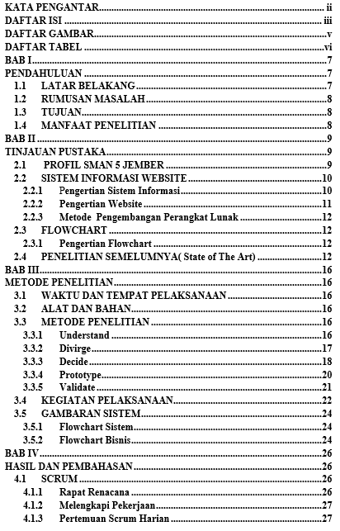

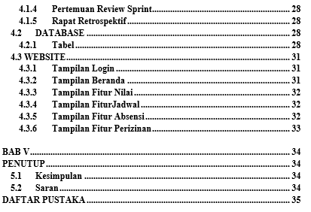

# **DAFTAR GAMBAR**

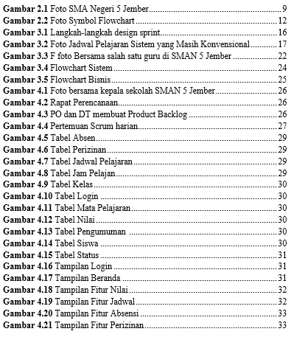

# **DAFTAR TABEL**

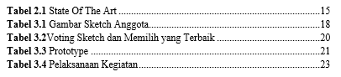

# **BAB I**

# **PENDAHULUAN**

## **LATAR BELAKANG**

SMA Negeri 5 Jember merupakan sebuah Sekolah Menengah Atas yang berada di kota Jember. Selama ini SMA Negeri 5 Jember dalam pendataan nilai, absen dan jadwal masih konvensional, belum memanfaatkan komputer sebagai hardware pendukung dan database sebagai software pendukungnya tetapi akhir-akhir ini SMA Negeri 5 Jember telah menggunakan Hardware sebagai absensi siswa (sidik jari)..

Dengan dukungan teknologi informasi akademik, menginformasikan data nilai,absen dan jadwa masih konvensional dapat diganti dengan suatu sistem informasi akademik yang terkomputerisasi dalam menjalankan setiap kegiatannya. Hal ini disebabkan suatu sistem yang sudah terkomputerisasi mempunyai banyak kelebihan dibandingkan dengan sistem yang masih Konvensional.Sistem Informasi Akademik ini ditujukan kepada Wali Murid .Informasi akademik ini dapat mempermudah pihak sekolah untuk pengaduan siswa siswinya .Sehingga pihak sekolah tidak perlu menginformasikan ke wali murid satu persatu dan jika itu terjadi maka akan mengalami kesulitan dalam mencari data-datanya.Kebanyakan Sistem Akademik ini diterapkan di Perguruan Tinggi maka dari itu kami terapkan Sistem Akademik ini untuk Sekolah Menengah.

Pada saat sebuah sekolah semakin berkembang, pertumbuhan data dan informasi juga akan semakin besar dan kompleks. Sehingga mendorong sekolah memiliki suatu sistem pengolahan data yang baik dan efektif. Dalam hal ini maka sistem akademik ini sangat cocok dan merupakan peranan penting dalam pelaksanaannya. Data-data yang akan dicatat ke dalam database dapat dimanfaatkan dengan baik sehingga dapat menghasilkan informasi yang cepat, tepat, serta menunjang kemajuan perusahaan.

Dengan adanya aplikasi ini maka diharapkan orang tua murid dapat bisa lebih memantau anak-anaknya didalam sekolah seperti kehadiran dan wali murid dapat selalu memantau nilai anaknya melalui sitem informasi akademik ini..

## **RUMUSAN MASALAH**

Berdasarkan latar belakang di atas maka rumusan masalah yang diajukan adalah :

1. Kesulitan yang dialami wali murid untuk mengontrol anaknya disekolah.
2. Kesalahan pencatatan/ kehilangan data nilai, absensi, maupun jadwal pelajaran .
3. Kesulitan yang dialami pemilik bisnis dan karyawan dalam proses pendataan stok yang tersedia di toko

## **TUJUAN**

Adapun tujuan dari pembuatan sistem informasi transaksi pembayaran rumah kost ini adalah:

1. Memberikan kemudahan kepada pihak sekolah dalam pengolahan data nilai,absen dan jadwal.
2. Meminimalkan kesalahan dalam pencatatan dan pengolahan data.
3. Untuk meningkatkan kinerja dan memberikan hasil yang optimal.
4. Untuk mempermudah wali murid mengawasi anaknya dari rumah.
5. Merancang aplikasi sistem basis data untuk memudahkan sekolah dalam memberikan informasi siswa selama menjadi siswa disekolah tersebut.

## **MANFAAT PENELITIAN**

Dengan tercapainya tujuan penelitian diatas maka diharapkan akan bermanfaat bagi semua pihak, dan manfaat penelitian ini adalah sebagaI berikut

1. Menghindari resiko seperti kesalahan pencatatan data yang terjadi selamapendataan yang diakibatkan oleh *human error.*
2. Bermanfaat untuk mempermudah wali murid untuk memantau atau mengontrol anaknya diselokah
3. menumbuh kembangkan pemanfaat teknologi secara optimal dikalangan masyarakat sekitar.
4. Menyediakan informasi yang cepat, tepat, dan akurat yang berguna bagi prosespengambilan keputusan bisnis.

# **BAB II**

# **TINJAUAN PUSTAKA**

## **2.1 PROFIL SMAN 5 JEMBER**

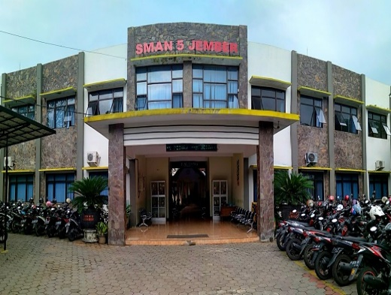

**Gambar 2.1** Foto SMA Negeri 5 Jember

SMA Negeri 5 Jember lahir tahun 1994 merupakan generasi dari SMA Negeri 2 dengan Nama SMA Negeri 1 Patrang dan mayoritas tenaga edukasi dari SMAN 2. SMAN 1 Patrang.

Saat itu SMA Negeri 5 Jember merekrut siswa dengan potensi seadanya. Karena sarana dan prasarana masih amat minim. Siswa awal menggunakan fasilitas pinjaman. Pernah di STM Berdikari,Gedung Balai Latihan & Pendidikan(BLP) dan di ST sekarang SMP 10. Kondisi yg demikian menyebabkan proses belajar mengajar, pembinaan ekstrakulikuler amat sulit berjalan sesuai dengan yg diinginkan. Siswa memiliki motivasi yg amat rendah, Sarana amat terbuka, Pelanggaran banyak terjadi dan kompleks sekali permasalahannya.

Namun pada tahun 1995, SMA 5 sudah memiliki integr sendiri dengan hanya ada 4 kelas dengan 1 ruang guru, 1 ruang tata usaha & 1 ruang kepala sekolah. Siswa dapat menempati integr dan belajar lebih tenang. Dalam kondisi yg masih baru SMAN 5 belum dapat memacu diri baik dalam bidang Akademis maupun Non Akademis.

Tahun demi tahun SMA 5 mengarah pada perubahan integra yg lebih baik. Tenaga pendidik banyak mengikuti pelatihan-pelatihan baik dalam tingkat Kabupaten maupun tingkat Provinsi. Siswa dibina lebih integrative memungkinkan memiliki motivasi yg lebih mantap. Tata Tertib dibenahi yg mengarah pada peningkatan disiplin.

Upaya ini membuahkan banyak prestasi yg dapat dilihat dari penghargaan-penghargaan yg diperoleh. Antara lain tahun 2009 mendapatkan penghargaan Adiwiyata (Sekolah Peduli Lingkungan) dari Menteri Lingkungan Hidup dan Menteri Pendidikan Nasional serta Piala Perak dari Presiden Indonesia Susuilo Bambang Yudhoyono. Tahun 2010 mendapat penghargaan dari Provinsi untuk acara kemah hijau di Malang. Juni 2011 mendapatkan Penghargaan dan Piala Emas dari Presiden Susilo Bambang Yudhoyono. Ekskul Sepak Bola tahun 2013 mendapat Juara 2 Liga Pelajar Indonesia (Piala Presiden) Kabupaten Jember dan Juara I Futsal Se-Karisidenan Besuki di Fak.Hukum Unej.

## **2.2 SISTEM INFORMASI WEBSITE**

**2.2.1 Pengertian Sistem Informasi**

Definisi sistem yang menekankan pada elemen atau komponen adalah kumpulan dari elemenelemen yang berhubungan satu sama lain untuk mencapai tujuan. Menurut Gordon B. Davis ( 1984 ) : “ Sebuah sistem terdiri dari bagian-bagian yang saling berkaitan yang beroperasi bersama untuk mencapai beberapa sasaran atau maksud “. Sedangkan sistem menurut Raymond Mcleod (2001): sistem adalah himpunan dari unsur-unsur yang saling berkaitan sehingga membentuk suatu kesatuan yang utuh dan terpadu. Di dalam suatu sistem harus memiliki sifat, syarat atau karakteristik sistem. Adapun syarat suatu sistem adalah:

1. Mempunya komponen-komponen (components) Suatu bagian-bagian dari sistem dimana suatu sub sistem mempunyai sifat-sifat dari sistem yang menjalankan suatu fungsi tertentu dan mempengaruhi proses suatu fungsi tertentu dan mempengaruhi proses sistem secara keseluruhan. Dan suatu sistem dapat mempunyai sistem yang lebih besar yang disebut dengan supra sistem.
2. Mempunyai batas (boundary) Batas sistem merupakan daerah yang membatasi antara suatu sistem dengan sistem yang lainnya atau dengan lingkungan luarnya.
3. Mempunyai lingkungan luar (environments) Lingkungan luar diluar batas dari sistem yang dipengaruhi maupun yang mempengaruhi sistem.
4. Mempunyai penghubung (interface) Merupakan media penghubung antara satu sub dengan sub lainnya sehingga membentuk suatu kesatuan.
5. Mempunyai masukan (input) Input merupakan energi yang dimasukkan kedalam sistem. Dimana input sistem diolah dan diklasifikasikan menjadi keluaran (output) yang berguna.
6. Mempunyai keluaran (output) Keluaran adalah hasil dari energi yang diolah dan diklasifikasikan menjadi keluaran yang berguna atau keluaran yang tidak berguna.
7. Mempunyai pengolah sistem (processing) Suatu sistem mempunyai suatu bagian pengolah sistem itu sendiri. Pengolah akan mengubah masukan menjadi keluaran, kemudian sistem produksi akan mengolah masukan berupa bahan baku menjadi keluaran berupa barang jadi.
8. Mempunyai sasaran atau tujuan sistem (goal) Suatu sistem pasti mempunyai tujuan atau sasaran. Dimana sasaran dari satu sistem sangat menentukan sekali masukan yang dibutuhkan sistem dan keluaran yang akan dihasilkan sistem. Suatu sistem dikatakan berhasil apabila mengenai sasaran atau tujuannya. (Raymond Mcleod, 2001).

**2.2.2 Pengertian Website**

Sebuah situs web (sering pula disingkat menjadi situs saja, website atau site ) adalah sebutan bagi sekelompok halaman web ( web page ), yang umumnya merupakan bagian dari suatu nama domain ( domain name ) atau subdomain di World Wide Web (WWW) di Internet. Sebuah web page adalah dokumen yang ditulis dalam format HTML (Hyper Text Markup Language), yang hampir selalu bisa diakses melalui HTTP, yaitu protokol yang menyampaikan informasi dari server website untuk ditampilkan kepada para pemakai melalui web browser baik yang bersifat statis maupun dinamis yang membentuk satu rangkaian bangunan yang saling terkait dimana masing-masing dihubungkan dengan jaringan-jaringan halaman (hyperlink) (Ali Zaki, 2009).

**2.2.3 Metode Pengembangan Perangkat Lunak**

SCRUM adalah salah satu metode rekayasa perangkat lunak dengan menggunakan prinsip-prinsip pendekatan AGILE, yang bertumpu pada kekuatan kolaborasi tim, incremental product dan proses iterasi untuk mewujudkan hasil akhir.

## **FLOWCHART**

### **Pengertian Flowchart**

Flowchart adalah representasi secara simbolik dari suatu algoritma atau prosedur untuk menyelesaikan suatu masalah, dengan menggunakan flowchart akan memudahkan pengguna melakukan pengecekan bagian-bagian yang terlupakan dalam analisis masalah, disamping itu flowchart juga berguna sebagai fasilitas untuk berkomunikasi antara pemrogram yang bekerja dalam tim suatu proyek. Flowchart membantu memahami urutan-urutan logika yang rumit dan panjang. Flowchart membantu mengkomunikasikan jalannya program ke orang lain (bukan pemrogram) akan lebih mudah.

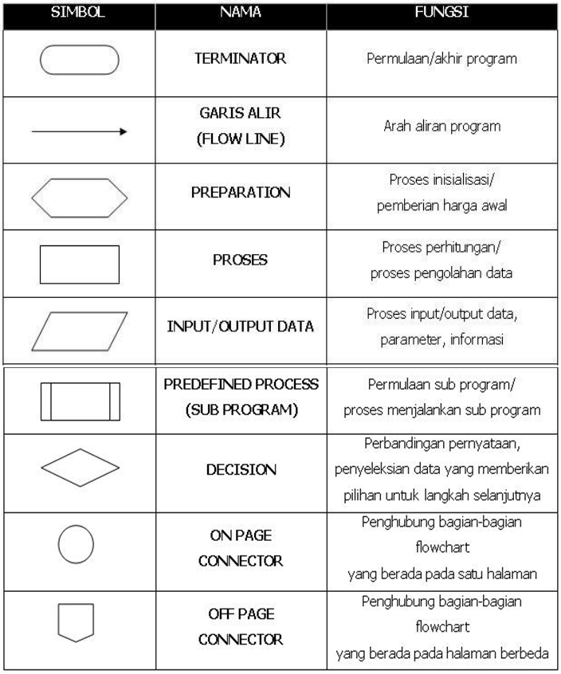

**Gambar 2.2** Foto symbol flowchart

## **PENELITIAN SEMELUMNYA( State of The Art)**

Pada state of the artini, terdapat contoh-contoh penelitian sebelumnya sebagai panduan atau contoh untuk penelitian yang akan dilakukan. Berikut adalah tabel dari hasil penelitian sebelumnya yang berkaitan dengan Sistem Informasi Akademik Monitoring Siswa berbasis Website, sebagai berikut :

|  |  |  |  |  |
| --- | --- | --- | --- | --- |
| No | Nama Penelitian | Judul Penelitian | Hasil Penelitian | Kelemahan |
| 1 | Leonardo Boy Adam , Robby Pratama , Sudiadi , Fithri Selva Jumeilah | Sistem Informasi Akademik Berbasis Web Pada SMA Negri 21 Palembang,  Tahun .2016 | Berdasarkan data hasil analisis serta pembahasan maka penulis dapat menarik kesimpulan berikut :  1. Sistem Informasi ini dibangun dengan berbasis web dan menggunakan database MySql. Diharapkan sistem ini dapat membantu dan menjadi hasil yang bermanfaat bagi setiap user.  2. Sistem Informai ini sudah melakukan penyimpanan terorganisir dengan baik dan tempat penyimpanan berkas ke dalam database web.  3. Sistem Informasi ini dapat membuat perhitungan nilai-nilai siswa dan menyimpan data-data lamanya dalam pembuatan nilai . | Masih terdapat banyak bugs pada proses KRS Mahasiswa,maka diharapkan pada penelitian selanjutnya untuk memprebaiki proses KRS mahasiswa. |
| 2 | Khaerul Anam, Asep Taufik .M | Analisa dan Perancangan Sistem Informasi Akademik Berbasis Web pada MI Al-Mursyidiyyah Al-‘Asyirotussyafiiyah  Tahun.2018 | Dari hasil pembuatan sistem informasi akademik, dan sebagai akhir dari penulisan skripsi, penulis dapat menarik beberapa kesimpulan sebagai berikut : a. Dengan adanya sistem informasi akademik yang sudah dibuat ini, di harapkan terbentuknya sistem akademik yang dinamis, sederhana dan mudah di gunakan. b Sistem informasi akademik yang dibuat dapat membantu dan mempercepat proses pencatatan data guru, siswa, kelas, pembuatan jadwal pelajaran dan penilaian menggunakan sistem akademik berbasis web. | Tampilan web ini masih sangat sederhana, untuk itu dalam pengembangan diharapkan untuk ditambahkan animasi dan perbaikan tampilan lagi. |
| 3 | Benny Suhendra | Analisa Dan Perancangan Sistem Informasi Sekolah Berbasis Web di SMA 2 Kota Serang.  Tahun.2018 | Dari analisis dan perancangan yang di buat penulis, sebagai dasar dalam pembuatan aplikasi berbasis web yang menyajikan informasi tentang sekolah khususnya di tingkat Kabupaten atau Kota Serang maka akan memudahkan bagi para oarang tua siswa dalam mencari informasi sekolah yang berkualitas dan diharapkan oleh para orang tua untuk mendaftarkan puta-putrinya | Pada analisis dan perancangan sistem informasi berbasis web ini tentunya masih banyak kekurangan, untuk peneliti selanjutnya disarankan untuk menambah jumlah link, gambar, serta informasi terkait tentang sekolah yang akan di promosikan sesuai dengan data-data dan informasi yang diterapkan atau yang tengah berjalan pada sekolah tersebut. |
| 4 | Refandra Bramandika M.A,  Dimas Fajrul Falah,  Frengki Elistanto, M.Famri Noer P.,  M Zainul Ansori | MOTOR PRO  (Monitoring Pelajar Online) SMAN 5 Jember | 1. Selama ini sistem informasi monitoring siswa SMAN 5 Jember masih di lakukan dengan cara konvesional. 2. Dengan adanya sistem monitroring siswa SMAN 5 Jember wali murid dapat selalu memantau anak-anaknya yang berada disekolah,wali murid tak perlu lagi khawatir mengenai anaknya yang berada disekolah. |  |

**Tabel 2.1** State Of the Art

# **BAB III**

# **METODE PENELITIAN**

## **WAKTU DAN TEMPAT PELAKSANAAN**

Penelitian dilaksanakan di SMA Negeri 5 Jember, Kecamatan Patrang , Kabupaten Jember. Penelitian ini dilaksanakan tanggal 19 September 2019 – 31 Desember 2019.

## **ALAT DAN BAHAN**

1. HP
2. Buku
3. Alat tulis
4. Software
5. Laptop Processor Intel (R) CORE(TM) i7-8500U CPU @ 1.800.G.Hz .Memory 8192 MB RAM
6. kertas A4 ( 5 Lembar )
7. sticky note

## **METODE PENELITIAN**

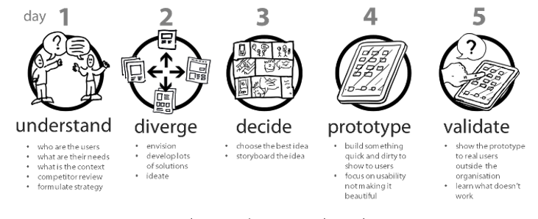

**Gambar 3.1** langkah langkah Design sprint

### **Understand**

1. Bahan : pulpen, buku
2. Disini kami akan membuat sistem informasi monitoring pelajar secara online ,jadi wali murid dapat memantau anaknya disekolah secara online,dan semua siste yang berada disekolah masih konvensional mulai dari jadwal pelajaran,perizinan ,absen ,dll.

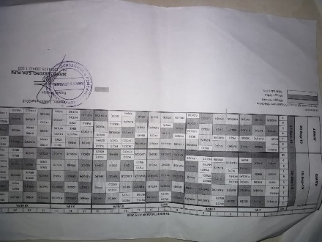

**Gambar 3.2** foto jadwal pelajaran Sistem yang masih konvensional

### **Divirge**

1. Bahan : Laptop, kertas A4, pulpen 5 biji
2. Menunjuk salah satu anggota tim untuk menuliskan di papan mengenai solusi dari competitor sejenis keunggulan dan kekurangannya , lalu menunjuk salah satu anggota tim yang pandai menggambar untuk membuat draft sketch solusi hasil diskusi, setelah itu kita membuat Membuat sketch utama pada 8 frame pada kertas A4

|  |  |
| --- | --- |
| Nama Anggota | Draft Sketch |
| Refandra Bramandika M.A |  |
| Dimas Fajrul Falah |  |
| Frengki Elistanto |  |
| M.Zainul Ansori |  |
| M. Famri Noer P. |  |

**Tabel 3.1** Gambar Sketch anggo

### **Decide**

1. Bahan : Laptop, buku, pulpen 5 biji, sticky note,
2. Pertama kita menempel hasil sketch pada hari kedua, lalu kita melakukan voting terhadap frame oleh masing-masing anggota, setelah itu kita melakukan presentasi sketch dengan cepat, lalu kita melakukan voting kembali untuk memilih yang terbaik, kemudian kita menunjuk anggota dengan sketch terbaik

Hasil Voting Draft Sketch

|  |  |
| --- | --- |
| Nama | Draft Sketch |
| Refandra Bramandika M.A |  |
| Dimas Fajrul Falah |  |
| Frengki Elistanto |  |
| M.Zainul Ansori |  |
| M.Famri Noer P. |  |

**Tabel 3.2** Voting Sketch dan memilih sketch terbaik

### **Prototype**

1. Bahan : Software
2. Pertama kita membuat Prototype pada software misalkan <https://docs.google.com/presentation> . Lalu Ujicoba prototype dengan tim, dan perbaiki jika masih ada kesalahan sehingga prototype siap untuk diuji coba di hari ke 5 ,setelah itu kita mengundang calon pengguna untuk menguji coba protoptype di hari ke 5

|  |  |
| --- | --- |
|  |  |
| Slide 1 | Slide 2 |
|  |  |
| Slide 3 | Slide 4 |
|  |  |
| Slide 5 | Slide 6 |
|  |
| Slide 7 |

**Tabel 3.3** Prototype

### **Validate**

1. Bahan : Stickynote, kertas A4
2. Salah satu anggota atau keseluruhan tim akan mewawancarai calon pengguna dan lainya mendengarkan hasil uji coba dan membuat catatan/merekamnya , lalu Proses wawancara diawali dengan menanyakan pekerjaan, kegiatan sehari – hari calon pengguna kemudian Pengguna mencoba prototype, dan meminta untuk memberikan saran terhadap prototype ,dan terakhir Melakukan diskusi dengan seluruh anggota tim terhadap saran yang diberikan untuk memperbaiki protyotype.

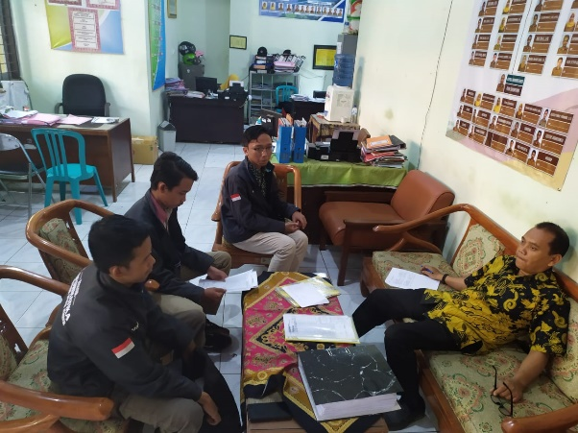

**Gambar 3.3** foto Bersama salah satu guru di SMAN 5 Jember

* 1. **PELAKSANAAN KEGIATAN**

|  |  |
| --- | --- |
| Waktu dan tempat pelaksana | keterangan |
| 1. Kamis 19 September 2019   Tempat : Ruang Pembelajaran   1. Selasa 24 September 2019 Tempat : Ruang Pembelajaran 2. Kamis 26 September 2019   Tempat : Ruang Pembelajaran | Menentukan Tema dan Berdiskusi dengan Dosen  Design Sprint (Draft Sketch) lalu Voting  Membuat Prototype dan Prensentasi Prototype |
| 1. Selasa, Rabu 1,2 Oktober 2019   Tempat : SMAN 5 Jember   1. Kamis 3 Oktober 2019   Tempat : Ruang Pembelajaran   1. Rabu 8 Oktober 2019   Tempat : Ruang Pembelajaran | Survei dan Wawancara  Membuat Flowchart,ERD dan Usecase dan mengerjakan Bab I.  Mengerjakan Bab II. |
| 1. Selasa 15 Oktober 2019   Tempat : SMAN 5 Jember   1. Kamis 17 Oktober 2019   Tempat : Ruang Pembelajaran   1. Jumat 18 Oktober 2019   Tempat : Ruang Pembelajaran | Melengkapi berkas dan informasi  Mengerjakan Bab III  Pembuatan Quary |
| 1. Selasa 22 Oktober 2019   Tempat : Ruang Pembelajaran   1. Kamis 24 Oktober 2019   Tempat : Ruang Pembelajaran   1. Jumat 25 Oktober 2019   Tempat : Ruang Pembelajaran | Pembuatan Form  Melanjutkan pembuatan Form dan mulai proses SCRUM  Pembuatan Report |
| 1. Selasa 4 Desember 2019   Tempat : Ruang Pembelajaran   1. Kamis 6 Desember 2019   Tempat : Ruang Pembelajaran   1. Jumat 7 November 2019   Tempat : Ruang Pembelajaran | Melanjutkan Report Dan pembuat Flowchart  Mengerjakan Bab IV  Pembuatan UI dan melakukan diskusi SCRUM |
| 1. Rabu 13 November 2019   Tempat : Ruang Pembelajaran   1. Kamis 14 November 2019   Tempat : Ruang Pembelajaran   1. Jumat 15 November 2019   Tempat : Ruang Pembelajaran | Membuat Database  Melanjutkan Database  Mengerjakan Tampilan Absen, Jadwal ,Pengumuman,Nilai dan Perizinan |
| 1. Rabu 18 November 2019   Tempat : Ruang Pembelajaran   1. Kamis 21 November 2019   Tempat : Ruang Pembelajaran | Tim Dev Melanjutkan Tampilan Admin Absen, Jadwal ,Pengumuman,Nilai dan Perizinan  Tim Dev Melanjutkan Tampilan Admin Absen, Jadwal ,Pengumuman,Nilai dan Perizinan |
| 1. Rabu 4 Desember 2019   Tempat : Ruang Pembelajaran   1. Kamis 5 Desember 2019   Tempat : Ruang Pembelajaran | Melengkapi laporan dan melakukan pertemuan SCRUM .  Asistensi Bersama dosen |
| 1. Selasa 10 Desember 2019   Tempat : Ruang Pembelajaran   1. Kamis 11 Desember 2019   Tempat : Ruang Pembelajaran | Tim Dev melanjutkan mengerjakan modul  Tim Dev melanjutkan mengerjakan modul |
| 1. Selasa 17 Desember 2019   Tempat : Ruang Pembelajaran   1. Kamis 19 Desember 2019   Tempat : Ruang Belajar | Tim Dev merapikan tampilan tiap modul  Tim Dev melakukan finalisasi tiap modul |
| 1. Selasa 24 Desember 2019   Tempat : Ruang Pembelajaran   1. Kamis 26 Desember 2019   Tempat : Ruang Pembelajaran | Melanjutkan Bab IV dan mengerjakan Bab V  Finalisasi Projek |

**Tabel 3.4** Pelaksanaan kegiatan

## **GAMBARAN SISTEM**

### **Flowchart Sistem**

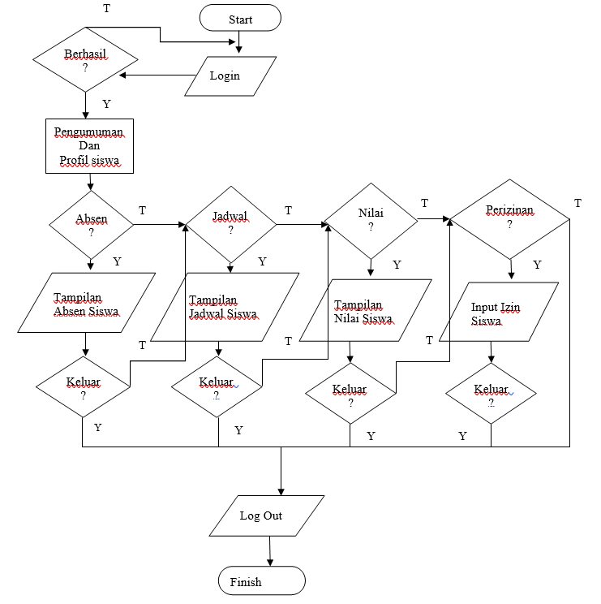

**Gambar 3.4**  Flowchart sistem

### **Flowchart Bisnis**

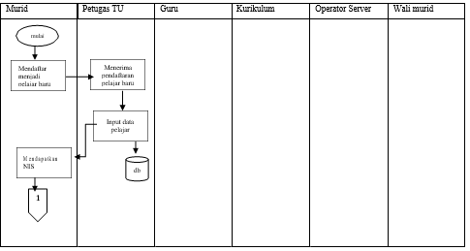

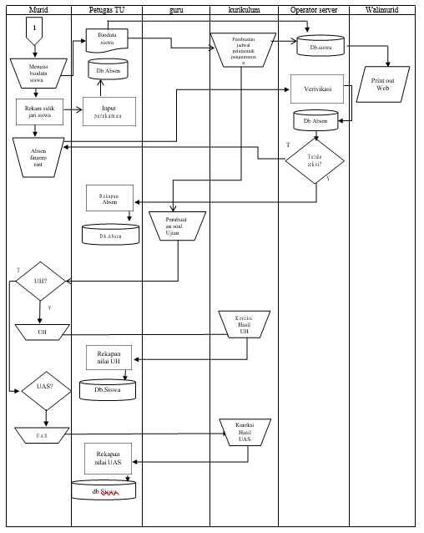

**Gambar 3.5** Flowchart Bisnis

# **BAB IV**

# **HASIL DAN PEMBAHASAN**

## **SCRUM**

**Scrum adalah sebuah metode iteratif yang termasuk dalam metode Agile tentang bagaimana cara Anda mengelola dan menjalankan sebuah proyek.** Ini bisa digunakan untuk mengelola segala jenis proyek mulai dari pembuatan software, website, hardware, marketing, event planning, dan sebagainya. Scrum membantu Anda untuk mengorganisir sebuah tim dan Anda harus memiliki komunikasi yang kuat antar member tim tersebut. Scrum mengatakan bahwa setiap “sprint” dimulai dengan meeting singkat untuk perencanaan dan diakhiri dengan review. Ini adalah ide fundamental dari Scrum untuk sebuah project management.

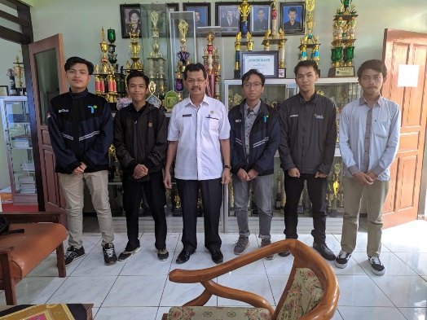

**Gambar 4.1** Foto Bersama kepala sekolah SMAN 5 Jember

* + 1. **Rapat Perencanaan**

Pertemuan Perencanaan Sprint adalah titik awal Scrum. Ini adalah pertemuan dimana seluruh tim Scrum berkumpul; Bekerja sama dengan Product Owner dan Master Scrum, tim memilih story dari backlog dan brainstorm secara bersama-sama. Berdasarkan percakapan, kelompok Scrum memutuskan kompleksitas story dan memutuskan mana yang harus masuk ke sprint.

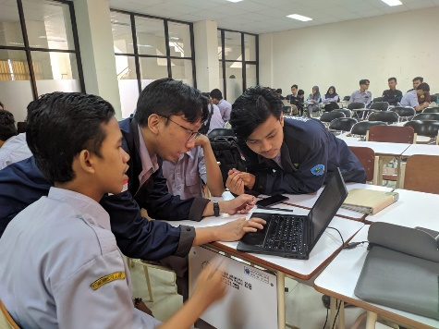

**Gambar 4.2**  Rapat Perencanaan

#### **Melengkapi Pekerjaan**

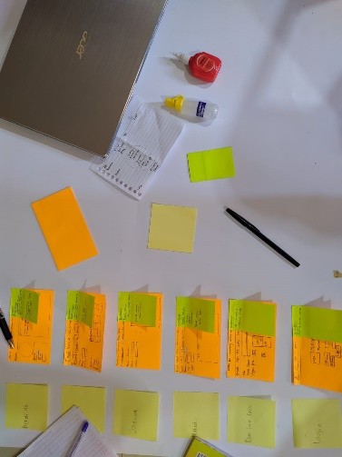Seperti judulnya, perlu bagi tim untuk menyelesaikan pekerjaan untuk kemajuan proyek. Orang-orang di tim bekerja pada epics atau story sampai mereka selesai dan kemudian mereka beralih ke yang berikutnya. Biasanya story disusun di papan dengan langkah-langkah terpisah, jadi mudah untuk merasakan bagaimana sprint tersebut berkembang.

**Gambar 4.3** PO dan DT membuat Product Backlog

* + 1. **Pertemuan Scrum Harian**

Melalui siklus sprint, setiap hari tim scrum bertemu maksimal lima belas menit (biasanya di pagi hari). Ada 3 hal yang akan dibahas oleh setiap member tim, yaitu:

* Apa yang saya lakukan kemarin?
* Apa yang ingin saya lakukan hari ini?
* 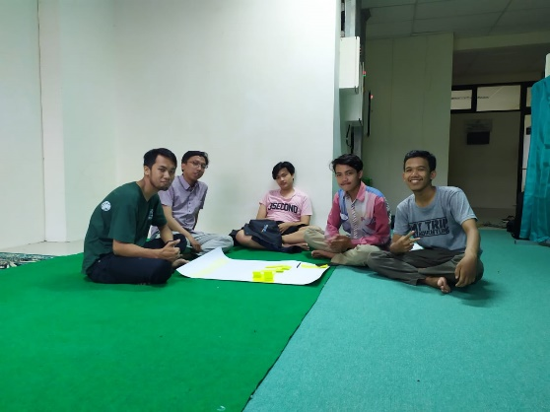Jelaskan jika orang tersebut memiliki sesuatu yang menghalangi mereka menyelesaikan pekerjaan mereka pada hari itu.

**Gambar 4.4** Pertemuan Scrum harian

* + 1. **Pertemuan Review Sprint**

Setelah setiap sprint, tim mengadakan Sprint Review Meeting untuk menunjukkan progress kerja kepada Product Owner dan orang lain yang tertarik. Pertemuan tersebut harus menampilkan demonstrasi langsung, bukan sebuah laporan. Pemilik Produk dapat memverifikasi story sesuai dengan kriteria penerimaan mereka.

* + 1. **Rapat Retrospektif**

Pertemuan retrospektif terjadi setelah pertemuan review. Kelompok Scrum bertemu dan berbicara mengenai hal-hal berikut:

* Apa saja yang terjadi dengan baik selama sprint
* Apa saja yang tidak berjalan seperti yang direncanakan dalam sprint.
* Pelajaran yang dipelajari
* Item tindakan yang harus ditindaklanjuti.

Link Youtube selama kegiatan tahapan SCRUM :

https://www.youtube.com/watch?v=4orT5whPLxM

## **DATABASE**

### **Tabel**

Untuk membantu memodelkan database dalam perancangan database sistem informasi Monitoring Pelajar Online. Database yang digunakan dalam Aplikasi ini bisa membantu pihak wali murid dalam memantau anak-anaknya disekolah,

Berikut adalah rancangan table database sistem informasi Monitoring pelajar Online:

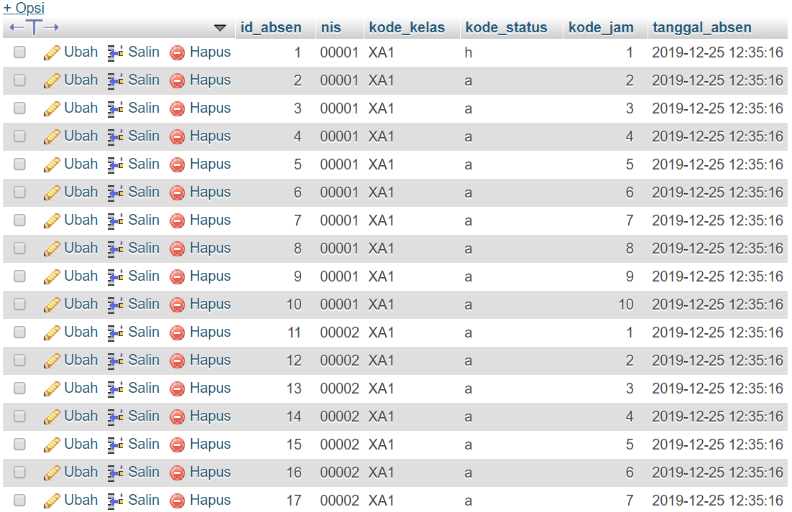

**Gambar 4.5** Tabel siswa

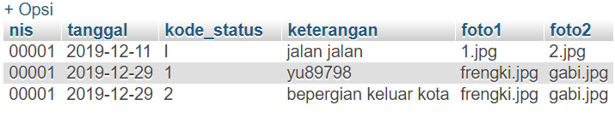

**Gambar 4.6** Tabel perizinan

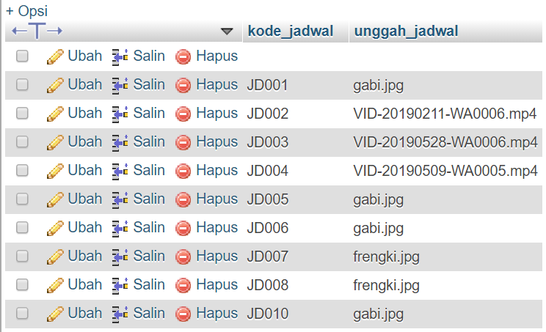

**Gambar 4.7** Tabel jadwal pelajaran

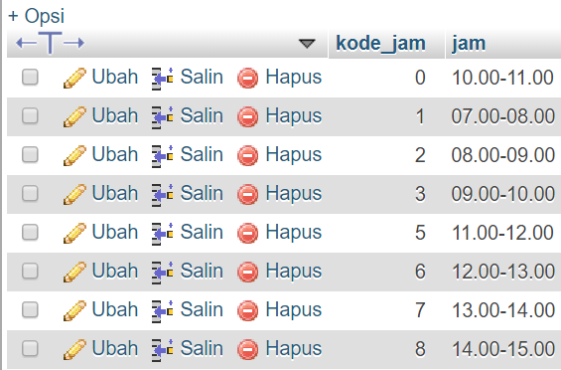

**Gambar 4.8** Tabel Jam pelajaran

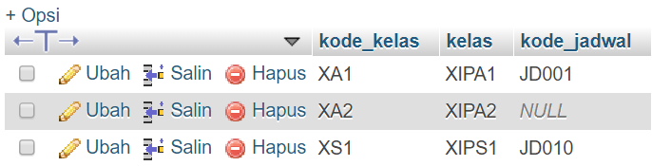

**Gambar 4.9** Tabel kelas

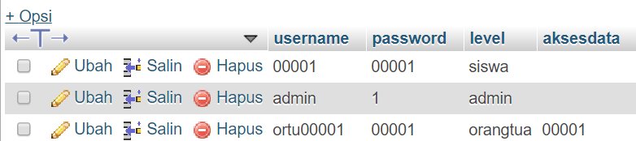

**Gambar 4.10** Tabel login

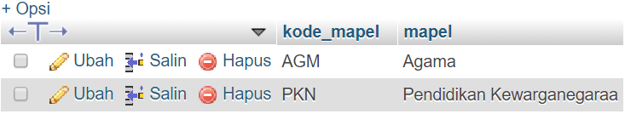

**Gambar 4.11**Tabel Mata Pelajaran



**Gambar 4.12** Tabel nilai

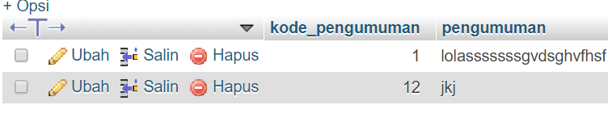

**Gambar 4.13** Tabel Pengumuman

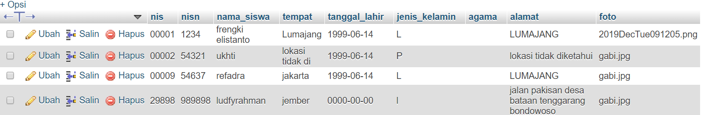

**Gambar 4.14** Tabel Siswa

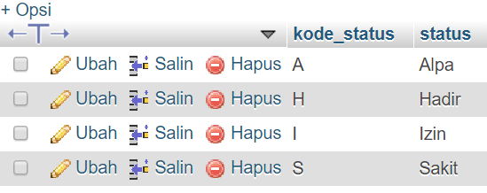

**Gambar 4.15** Tabel Status

## **WEBSITE**

* + 1. **Login**

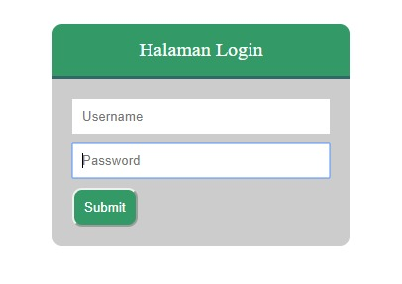

**Gambar 4.16** Tampilan Login

Siswa dan wali murid jika sudah mendapatkan akun dari pihak sekolah maka masukan username dan password sesuai dengan yang diberikan pihak sekolah,siswa dan wali murid memiliki akun yang berbeda.

* + 1. **Tampilan Beranda**

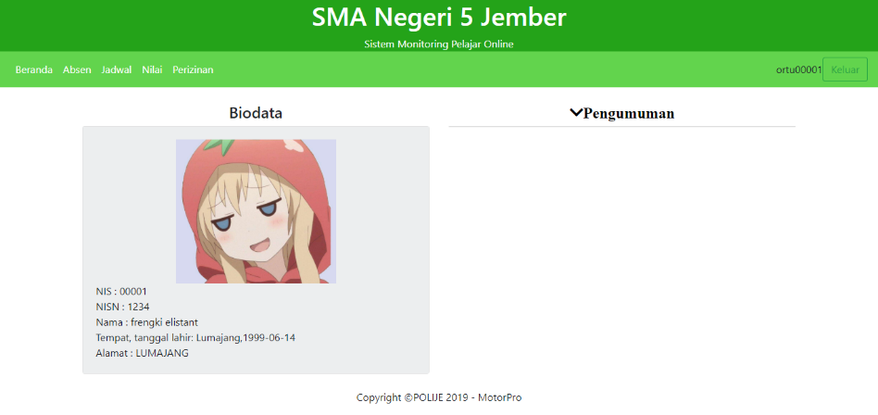

**Gambar 4.17**  Tampilan Beranda

Terdapat profil siswa dan pengumuman terkait sekolah.

* + 1. **Tampilan Fitur Nilai**

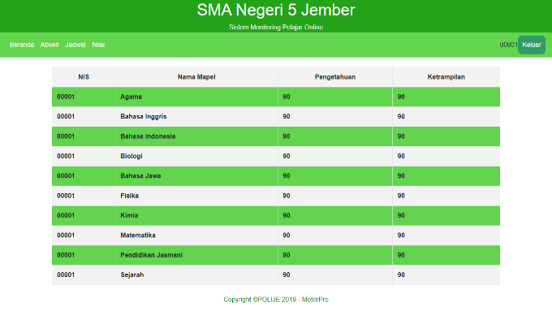

**Gambar 4.18** Tampilan Fitur Nilai

Terdapat nilai siswa.jadi siswa dan wali murid dapat melihat nilainya di fitur nilai

* + 1. **Tampilan Fitur Jadwal**

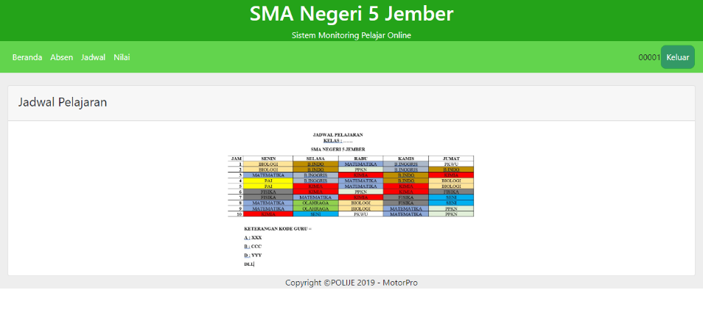

**Gambar 4.19** Tampilan Fitur Jadwal

Siswa dan wali murid dapat melihat Jadwal pelajaran sesuai jadwalpelajaran masing-masing

* + 1. **Tampilan Fitur Absensi**

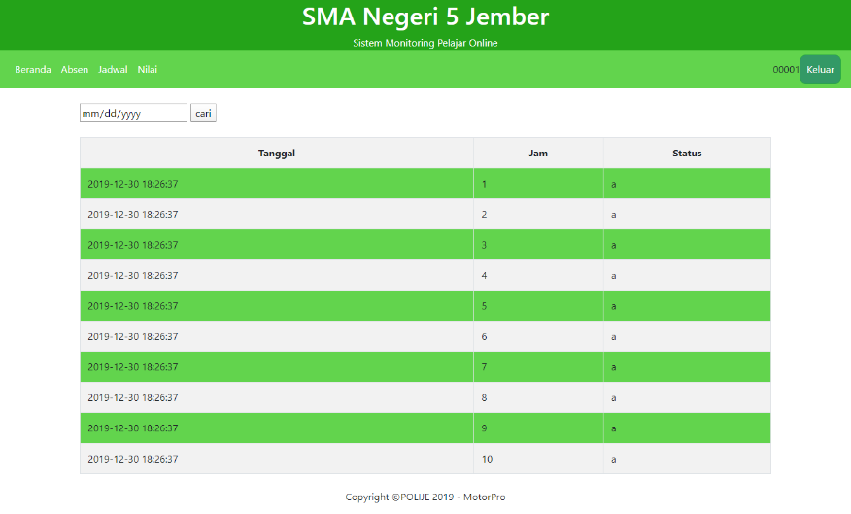

**Gambar 4.20** Tampilan Fitur Absensi

Siswa danwali murid dapat selalu memantau kehadiran di sekolah.

* + 1. **Tampilan Fitur Perizinan**

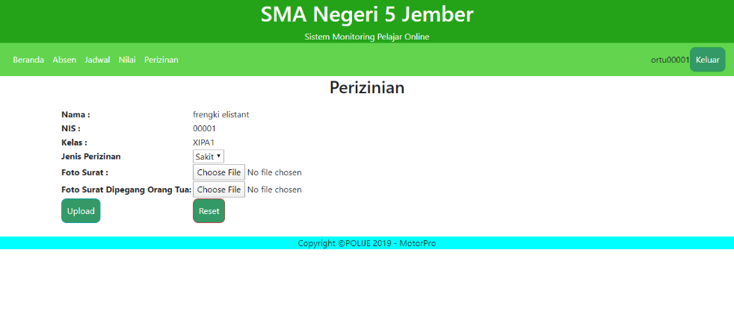

**Gambar 4.21** Tampilan Fitrur Absensi

Dimana Fitur ini hanya ada pada akun wali murid, akun siswa tidakterdapat fitur perizinan.Dimana Fitur ini wali murid dapat mengirimkan surak izin sakit secara online dengan peraturan wali murid mengirimkan upload foto surat dan foto surat dipegang orang tua.

# **BAB V**

# **PENUTUP**

## **Kesimpulan**

1. Selama ini sistem informasi monitoring siswa SMAN 5 Jember masih di lakukan dengan cara konvesional.
2. Dengan adanya sistem monitroring siswa SMAN 5 Jember wali murid dapat selalu memantau anak-anaknya yang berada disekolah,wali murid tak perlu lagi khawatir mengenai anaknya yang berada disekolah.

## **Saran**

1. Kepada pihak Sekolah, untuk lebih memperdulikan dan memperhatikan pengembangan sistem informasi yang ada serta mengembangkan sistem-sistem informasi yang baru sesuai dengan kemajuan teknologi.
2. Suatu sistem komputer yang ada tidak akan berjalan dengan baik apabila tidak didukung dengan sumber daya yang ada. Oleh karena itu, semoga pembuatan aplikasi ini dapat bermanfaat, khususnya bagi bagi wali murid agar bisa memantau anaknya dari jauh.

# **DAFTAR PUSTAKA**

1. **Puspitasari D, T & Etikasary B,** 2018. *BKPM Workshop Sistem Informasi,* Jember
2. **McLeod, Raymond Jr**. (2001). *Sistem Informasi Manajemen. Jilid 1*.Terjemahan Hendra Teguh. PT.Prenhallindo,Jakarta.
3. **Davis, B Gordon**, 1984, *Kerangka Dasar Sistem Informasi Manajemen*, Jakarta Pustaka Bina Presindo.
4. **Connolly, T., Begg, C**. 2010. Database Systems: *a practical approach to design, implementation, and management. 5th Edition*. America: Pearson Education
5. **Radna Nurmalina.**2017. *Perencanaan dan Pengembangan Aplikasi Absensi Mahasiswa Menggunakan Smart Card Guna Pengembangan Kampus Cerdas (Studi Kasus Politeknik Negeri Tanah Laut).* Jurnal Integrasi.Tanah Laut.
6. **Adam Boy L,Pratama Robby,Sudiadi ,** 2016.*Sistem Informasi Akademik Berbasis Web Pada SMA Negri 21 Palembang.*